15:00-15:45 | თეიმურაზ ტორონჯაძე - GAU-ს დამფუძნებელი და ბიზნესის სკოლის დეკანი წარმოგიდგენთ თემებს:  ბიზნესის სკოლა - ტრადიციები და პერსპექტივები  საბუნებისმეტყველო მეცნიერებათა და ინჟინერიის სკოლა -  პროფესიონალიზმი, ექსკლუზიურობა, დასაქმება
15:45-16:30 | ზაზა რუხაძე - GAU-ს დამფუძნებელი და სამართლის სკოლის დეკანი წარმოგიდგენთ თემას:  ქვეყანაში მიმდინარე სამართლებრივი და პოლიტიკური რეფორმები
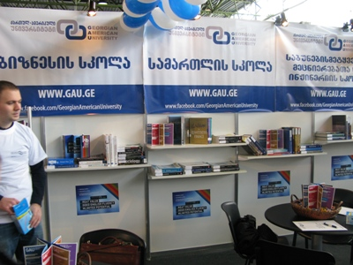
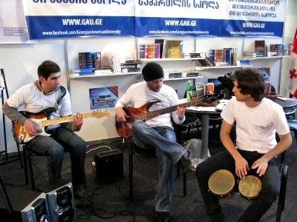
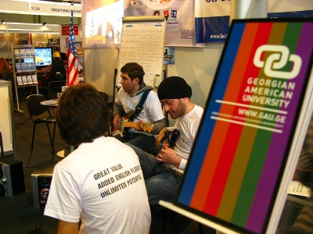

დღის წესრიგი
WWW.GAU.GE
www.facebook.com/GeorgianAmericanUniversity

